科研项目结题业务
办事指南

- 办理时间
每周一、三、五上午8:30—11:50
- 办理地点
计财处审核大厅（行政北楼东203）
咨询电话：22861810
- 必须提交的材料
1、科研项目决算表（含电子版）
2、科研项目明细分类帐的纸质材料（含电子版）
- 注意事项
1、科研项目决算表类型的说明
首先，向项目职能管理部门(科技处或社会科学研究管理处)进行咨询。
其次，根据科研项目性质的不同，登录以下网站下载相应的项目决算表，并按要求填报内容。
福州大学科技处网站：http://kjc.fzu.edu.cn/
福州大学社科处网站：http://skc.fzu.edu.cn/

2、科研项目明细帐分类制作的步骤
（1）请登录福州大学计财处网站（http://jcc.fzu.edu.cn/），在主页上进行项目查询。
如图：
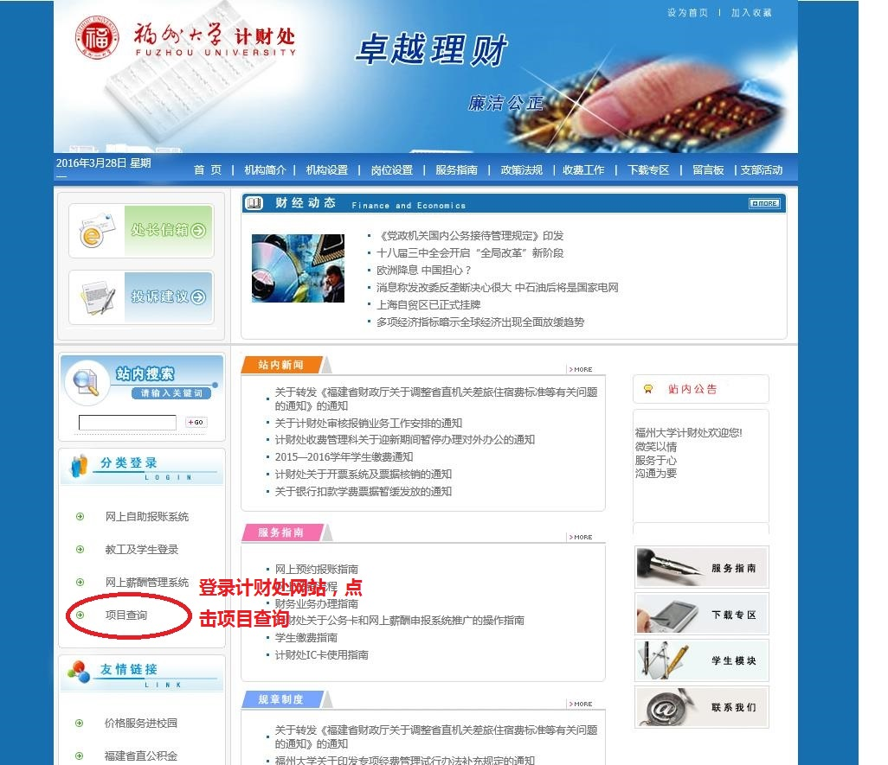
2、在项目查询中输入部门编号、项目编号及密码，登录查询项目明细账。如图：
（注意：项目必须注册后才能使用查询功能）
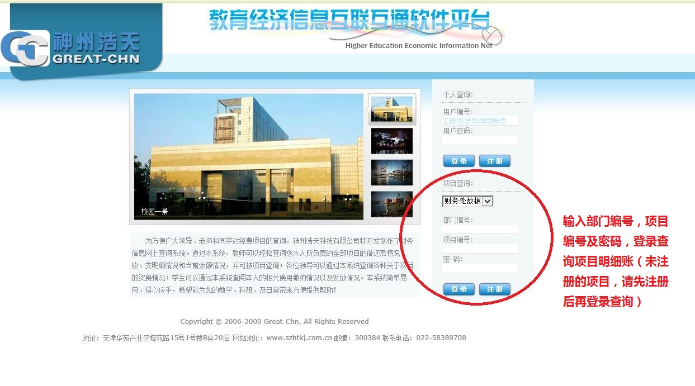
3、登录所要查询的项目后，选择“项目帐查询”。如图：
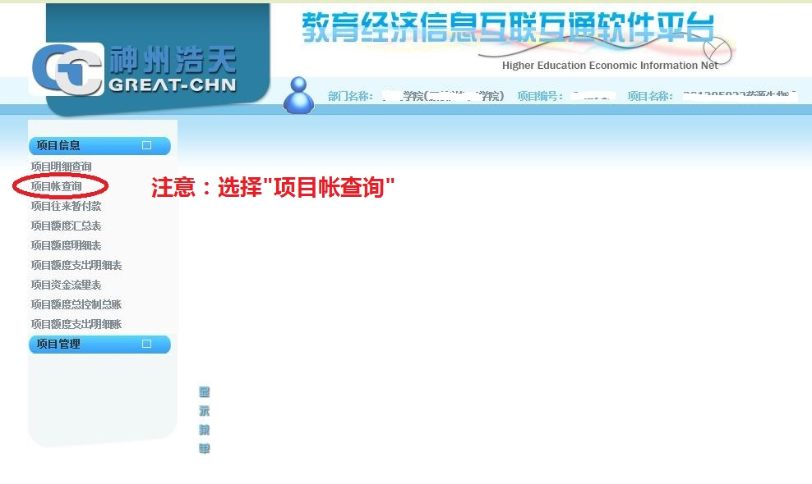

4、在项目帐查询页面，请选择以下内容：
（1）项目决算所需的起止时间
（2）查找范围为：不包含往来款
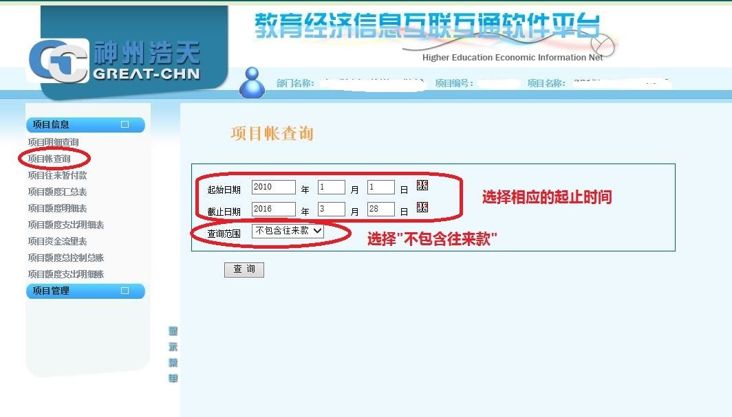
5、查询结果直接导出保存为Excel表格。
如图：
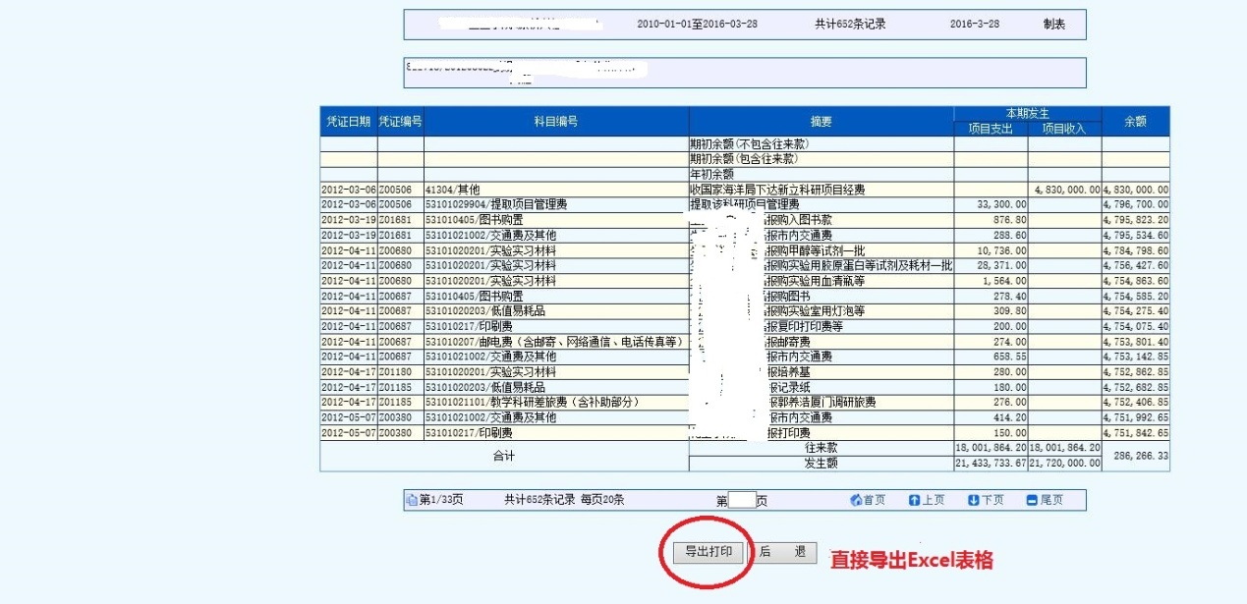

6、对导出表格中的数据进行归类，重新排序后生成项目明细账。
（注意：必须保留“科目编号”）
范本格式如图：
